1. Zaokruži točan odgovor.

Najhladnije godišnje doba je:

1. proljeće
2. ljeto
3. jesen
4. zima.
5. Na crtu ispod crteža upiši kakvo je vrijeme prikazano. Tako ćeš ponoviti kakvo vrijeme može biti zimi.

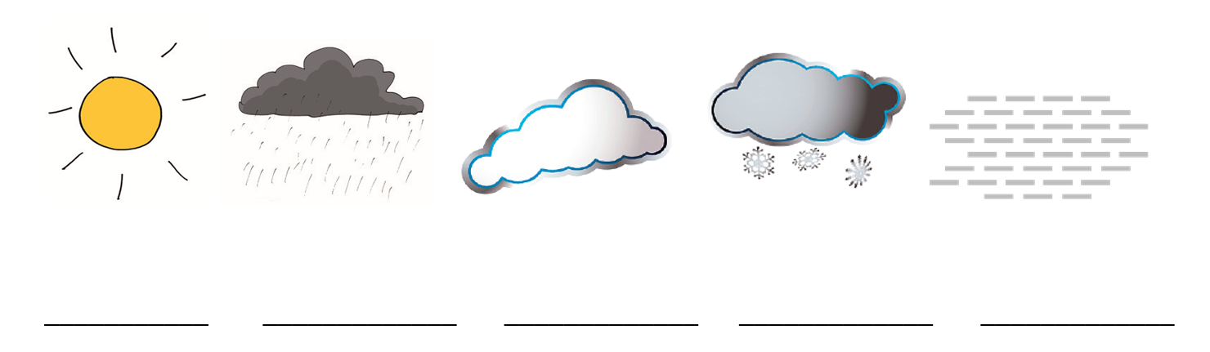

1. Oboji točan odgovor.

Ptice koje ujesen odlaze u toplije krajeve i ne prezimljuju u našim krajevima su:

1. Na crtu ispod crteža upiši kakvo je drvo prikazano, **listopadno** ili **vazdazeleno**.

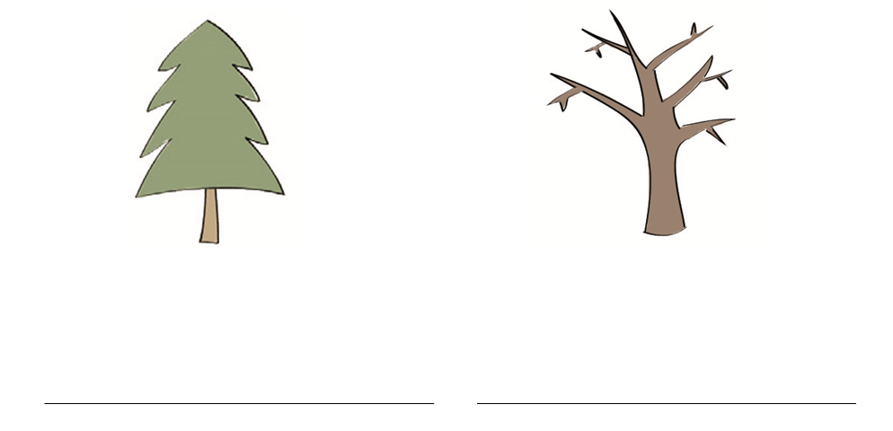

1. Zaokruži **T** ako je tvrdnja točna, odnosno **N** ako je netočna.

Medvjed spava zimski san. T N

Vjeverica spava zimski san. T N

Životinje zimi teško dolaze do hrane. T N

Zimi su dani kratki, a noći duge. T N

1. Ispod crteža upiši što je prikazano i čemu služi.

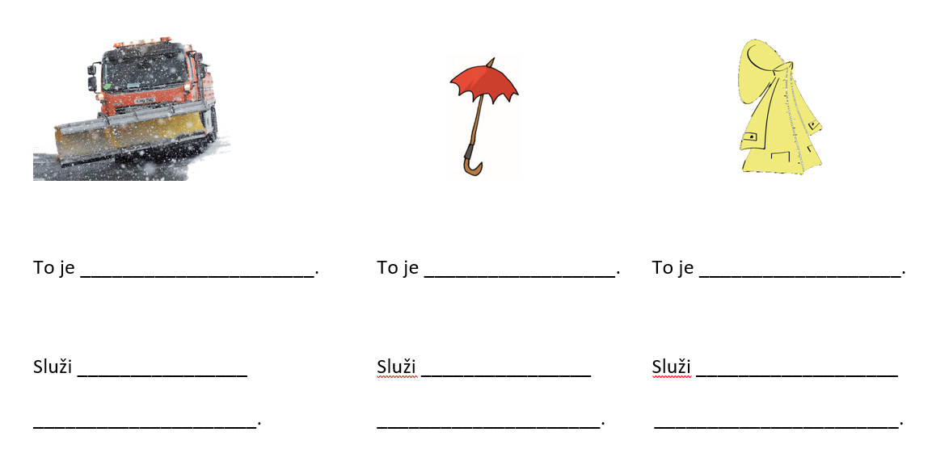

1. Zaokruži točan odgovor.

Ceste i pločnike potrebno je čistiti od snijega kako ne bi bili:

1. skliski
2. neuredni
3. blatni.
4. Zaokruži crteže koji prikazuju zimske aktivnosti.

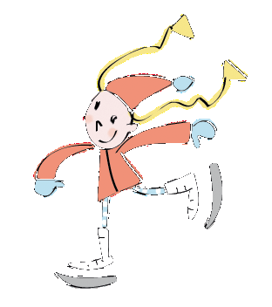   

1. Crtom poveži dijelove rečenica.

Mjesto u kojemu smo se rodili nazivamo mjesto stanovanja.

Mjesto u kojemu stanujemo nazivamo adresa stanovanja.

Naziv ulice i kućni broj nazivamo rodno mjesto.

1. Dopuni rečenice.

Ja živim ______________________________. (U GRADU/ NA SELU)

Moje mjesto stanovanja naziva se _____________________________________________.

Moje rodno mjesto naziva se _____________________________________.

1. Zaokruži crtež koji prikazuje selo.

